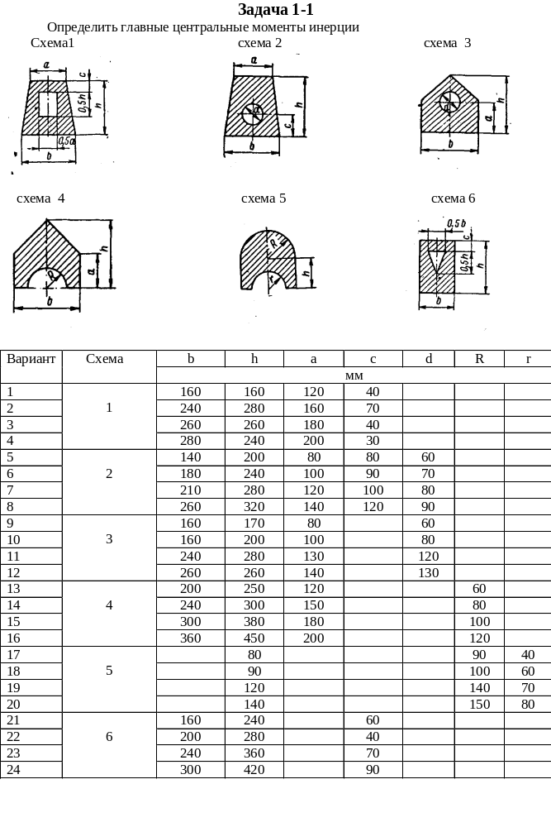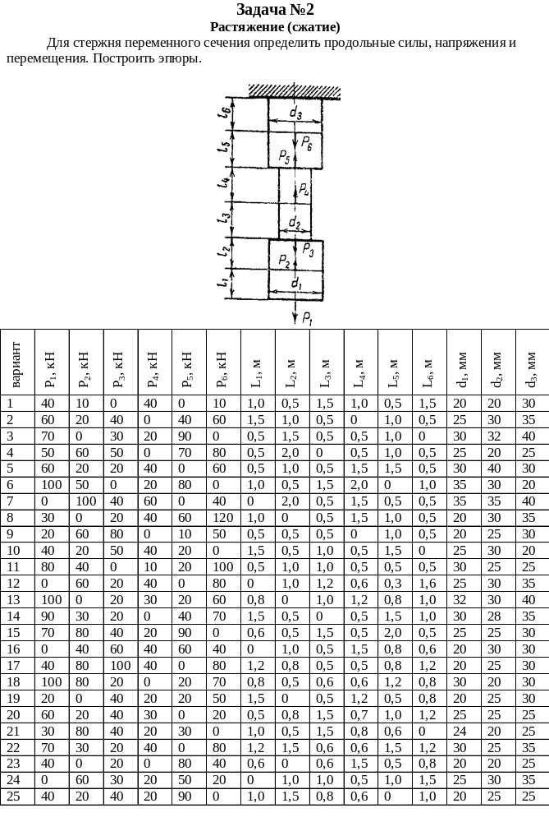

Задача 2-1
Растяжение (сжатие)
Определение внутренних сил в балке и расчет троса
1 Определить опорные реакции и внутренние силы в сечениях балки, указанных преподавателем (в долях q, l)
2 Подобрать площадь сечения троса
3 Определить перемещение точки прикрепления троса к балке
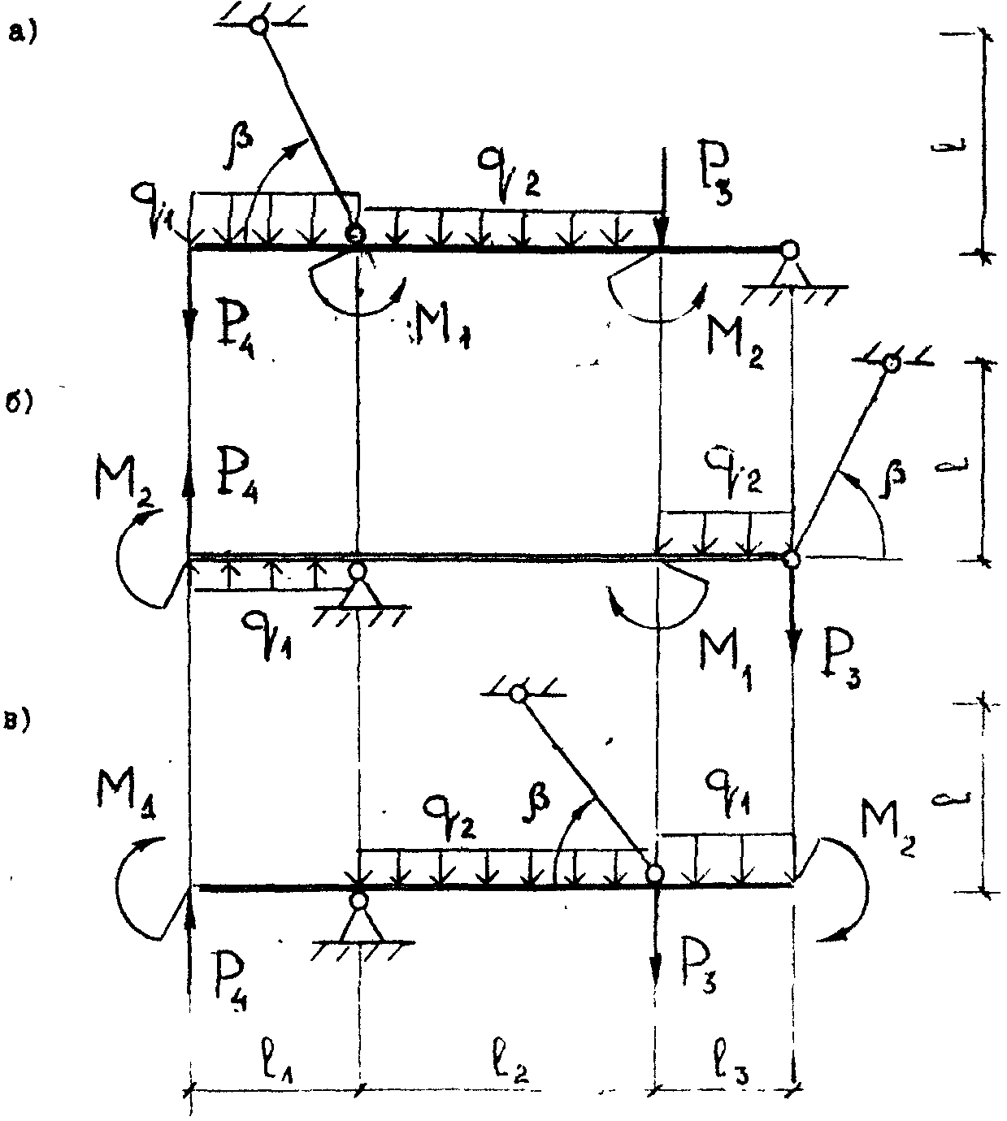

Данные для расчета выбрать из таблицы к задаче 2-3

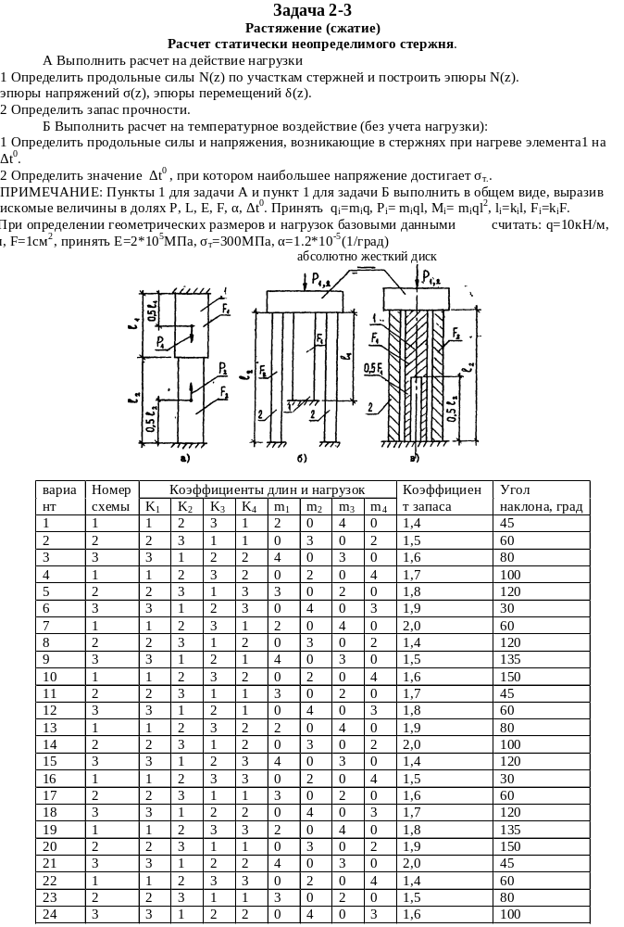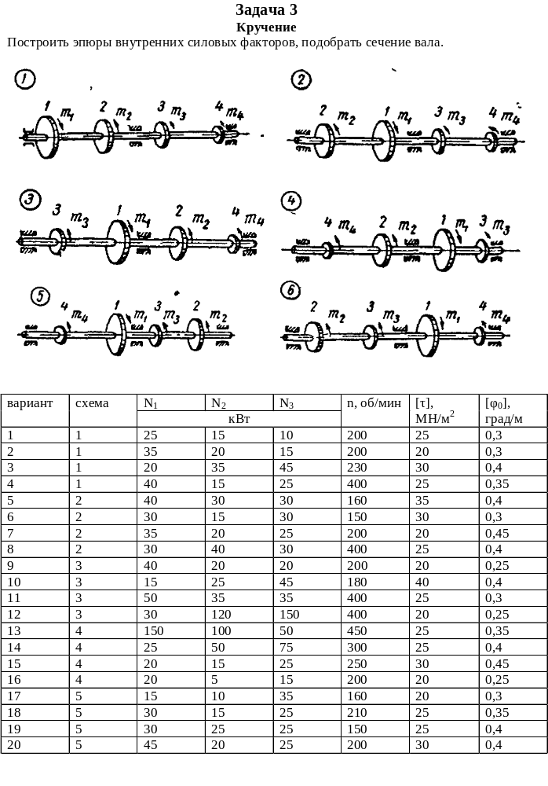

Задача 4
Плоский изгиб

1. Построить эпюры внутренних силовых факторов для заданных балок и рамы.
2. Для жестко закрепленной и двух опорной балок подобрать сечения заданного типа.
3. Определить перемещения (угловое и линейное) для свободного конца жестко закрепленной балки.

№ | a, м | q, кН/м | P, кН | M, кНм | [σ ],МПа
1 | 1 | 4 | 1 | 2 | 160
2 | 2 | 6 | 1,5 | 3 | 140
3 | 0,5 | 8 | 0,5 | 4 | 120
4 | 1 | 5 | 2 | 2,5 | 110
5 | 2 | 2 | 1,5 | 1 | 150
6 | 0,5 | 6 | 0,5 | 1,5 | 130
7 | 1 | 4 | 1 | 2 | 140
8 | 2 | 8 | 1,5 | 0,5 | 150
9 | 0,5 | 5 | 2 | 1,5 | 160
10 | 1 | 3 | 1 | 1 | 120
11 | 2 | 4 | 1 | 2 | 160
12 | 0,5 | 6 | 1,5 | 3 | 140
13 | 1 | 8 | 0,5 | 4 | 120
14 | 2 | 5 | 2 | 2,5 | 110
15 | 0,5 | 2 | 1,5 | 1 | 150
16 | 1 | 6 | 0,5 | 1,5 | 130
17 | 2 | 4 | 1 | 2 | 140
18 | 0,5 | 8 | 1,5 | 0,5 | 150
19 | 1 | 5 | 2 | 1,5 | 160
20 | 2 | 3 | 1 | 1 | 120
21 | 0,5 | 8 | 0,5 | 4 | 120
22 | 1 | 4 | 1 | 2 | 160
23 | 2 | 6 | 1,5 | 3 | 140
24 | 0,5 | 8 | 0,5 | 4 | 120

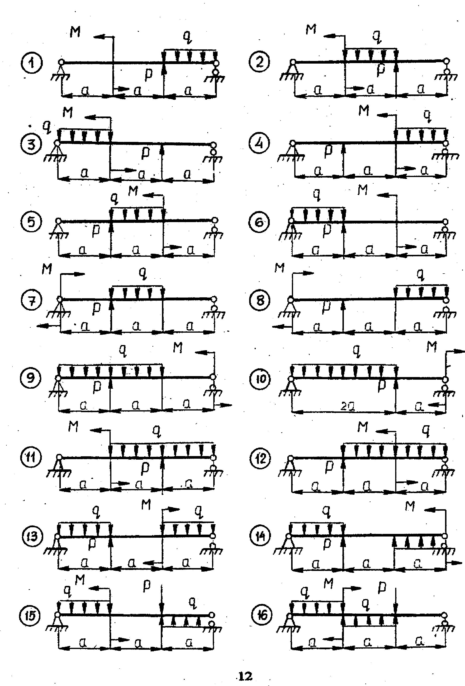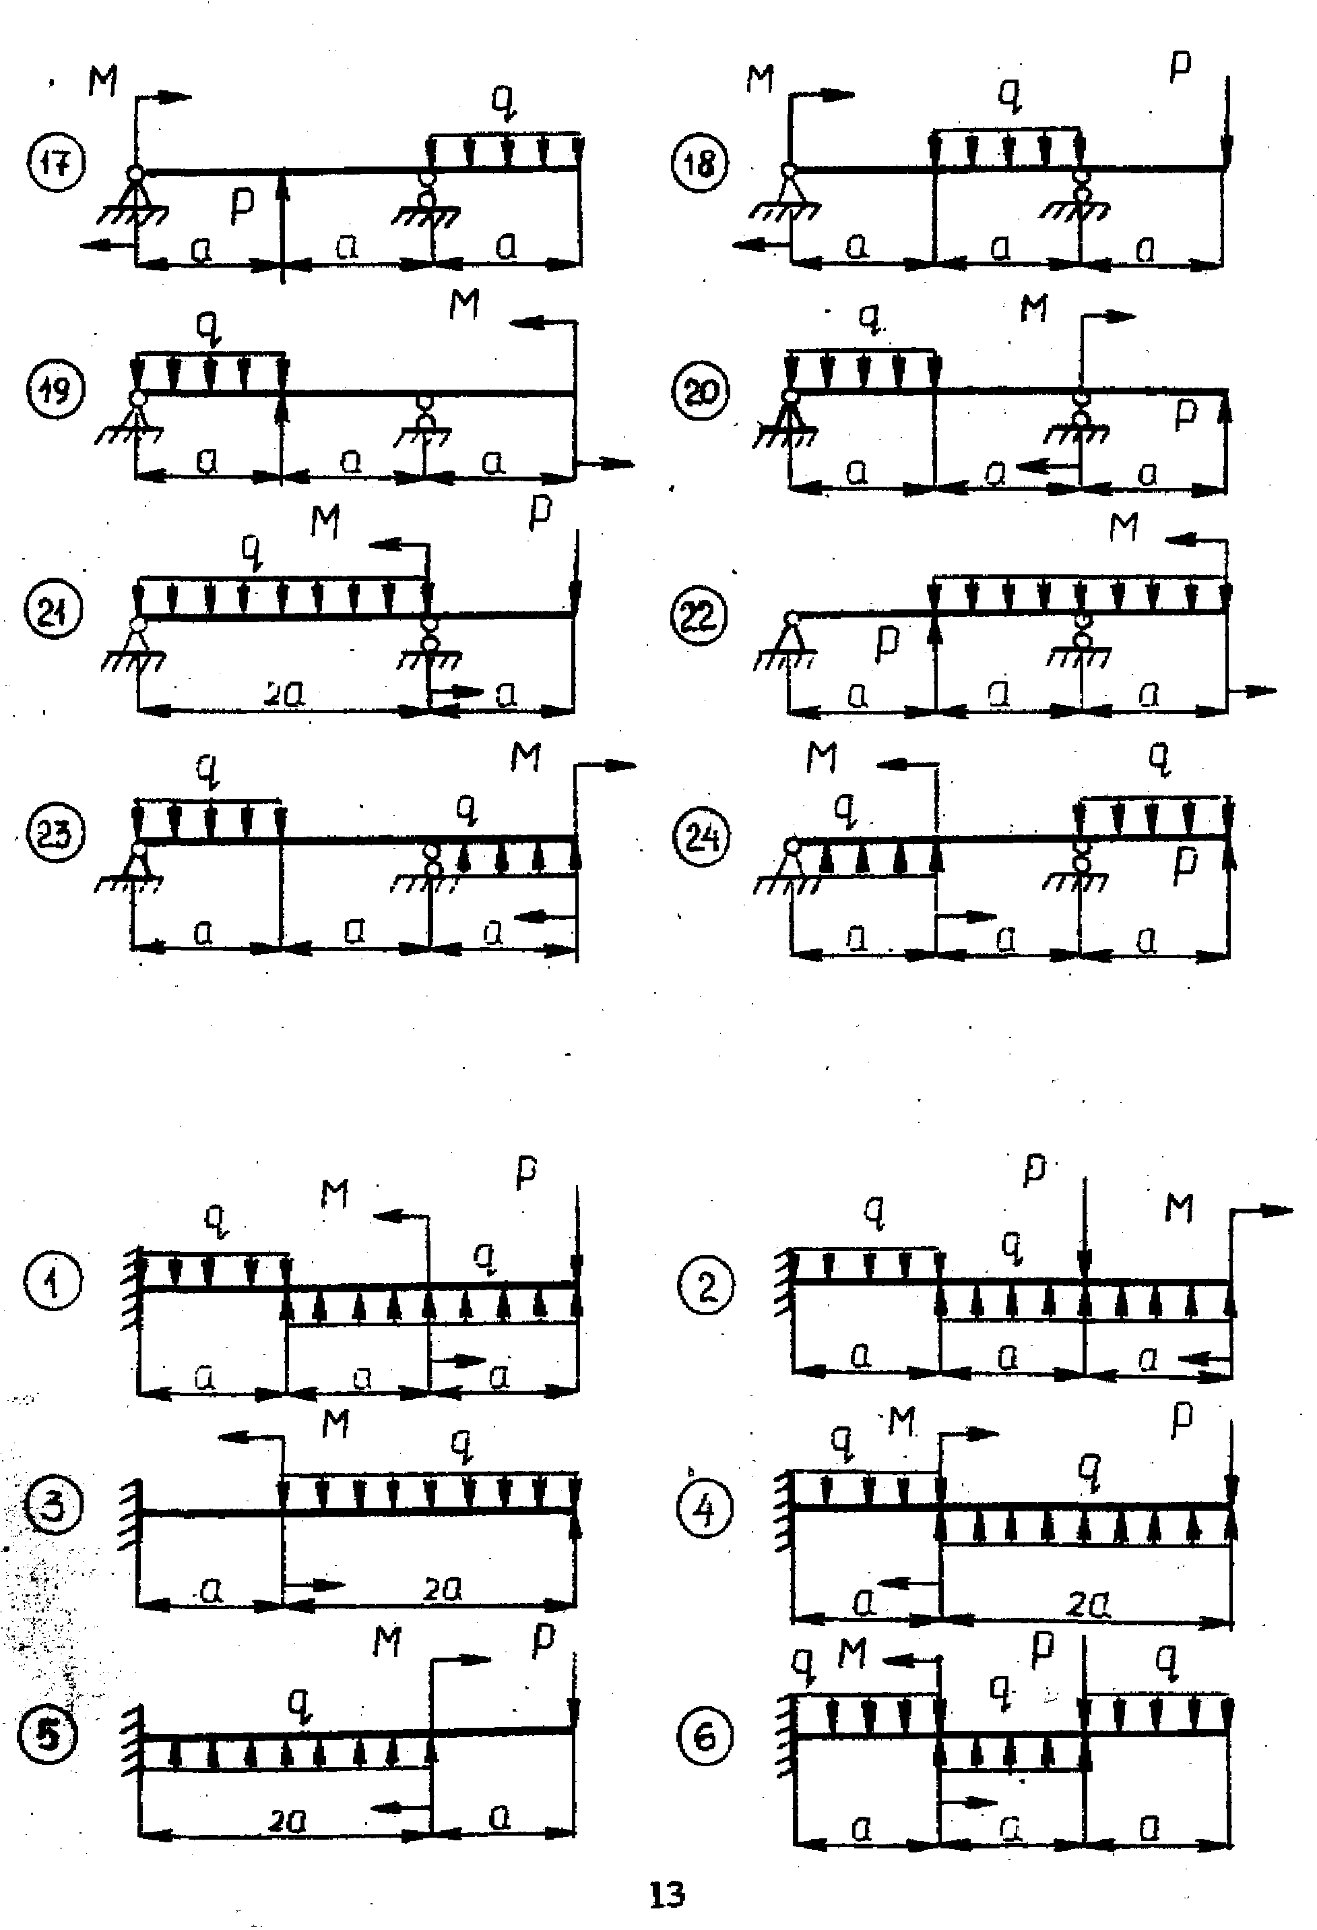
Задача 4-1
Задача 4-2
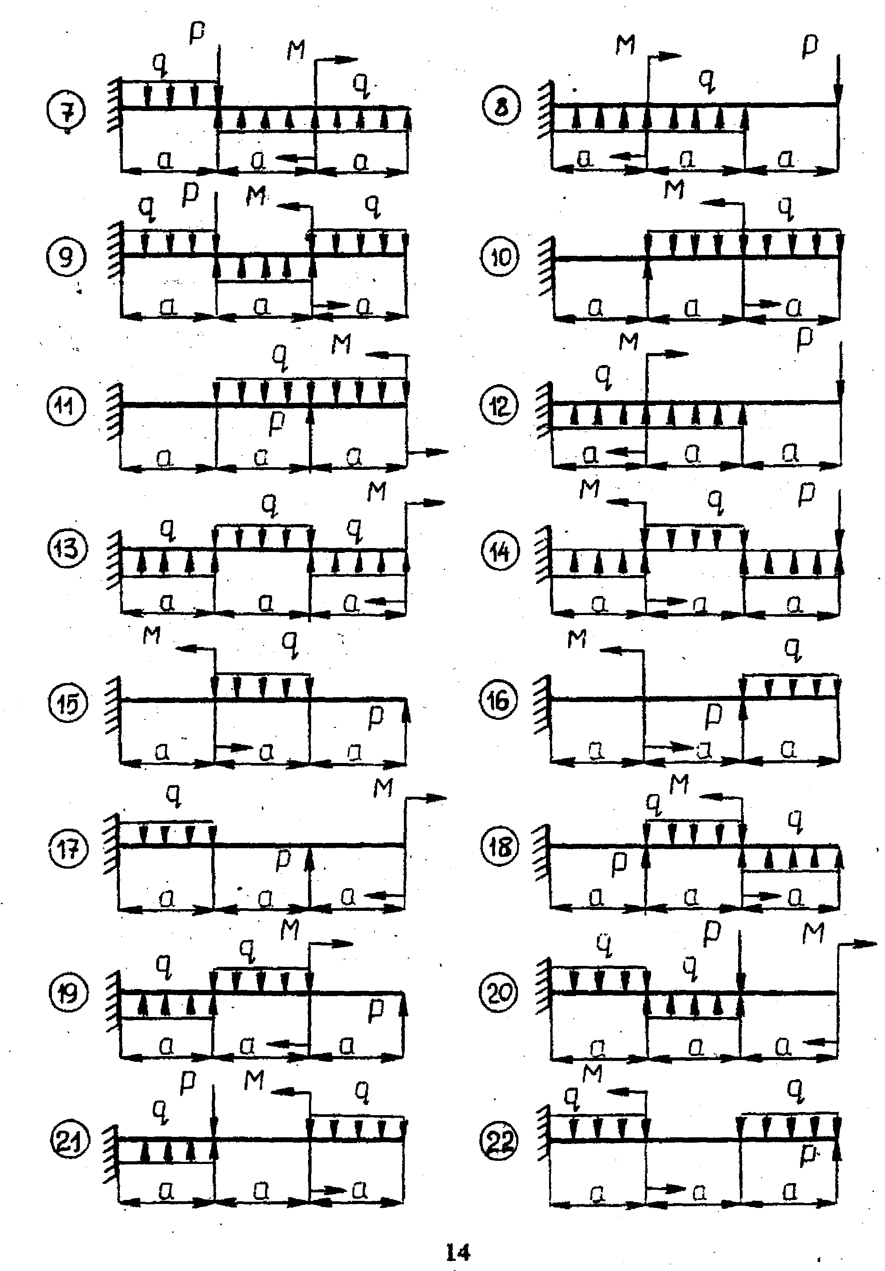
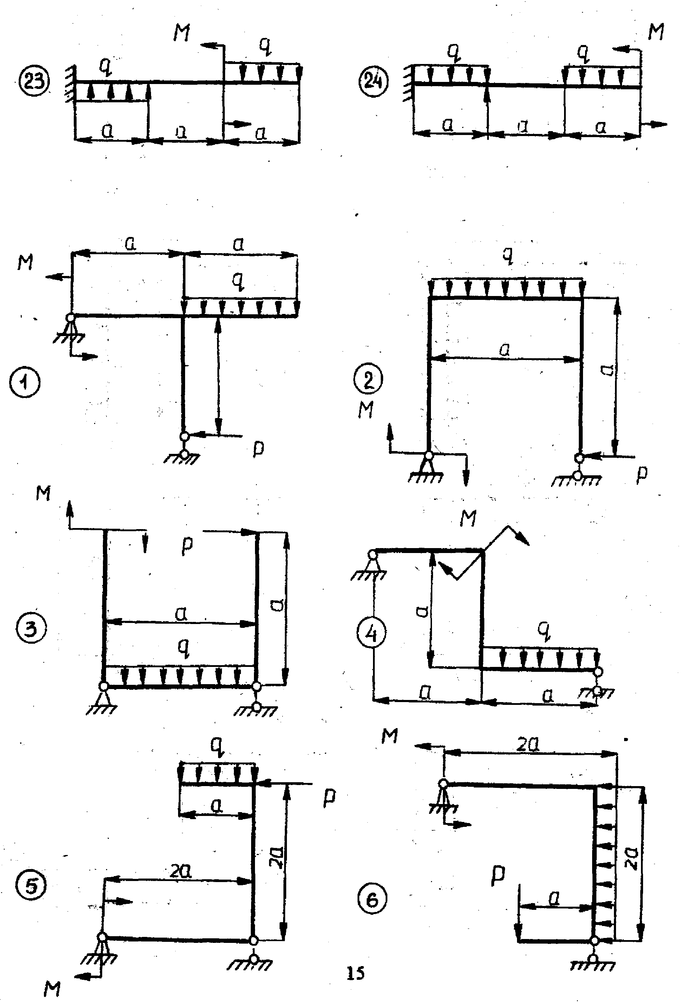
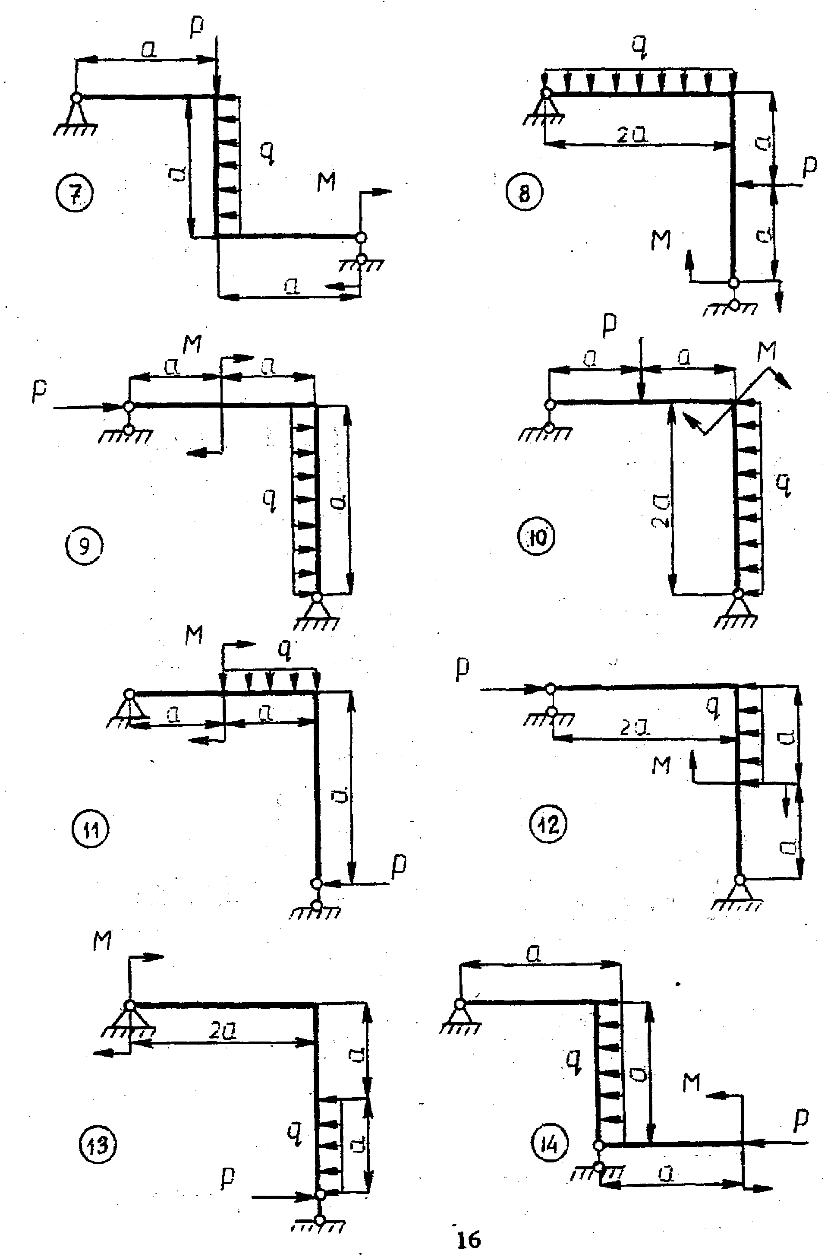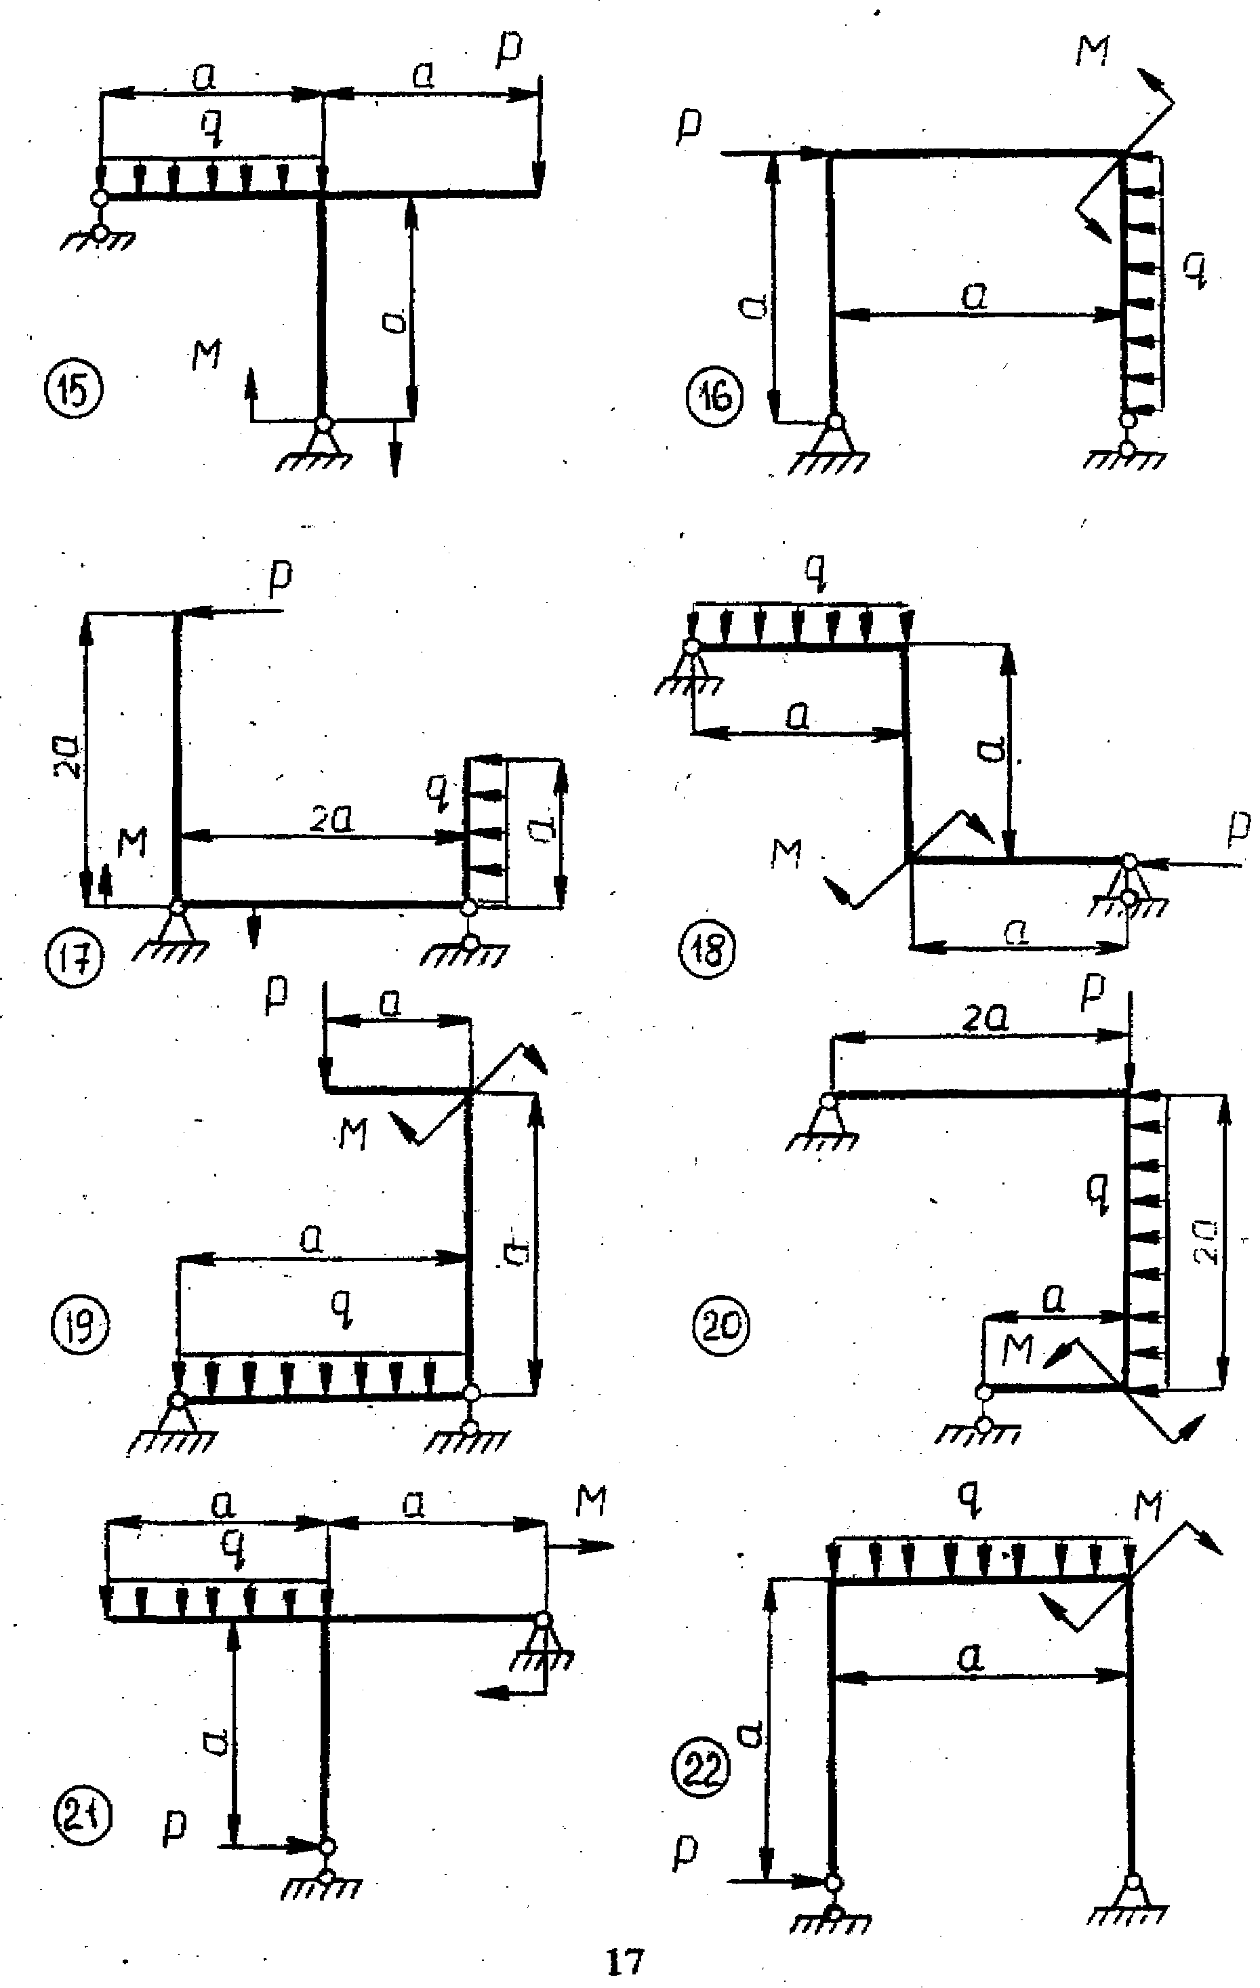
Задача 4-3
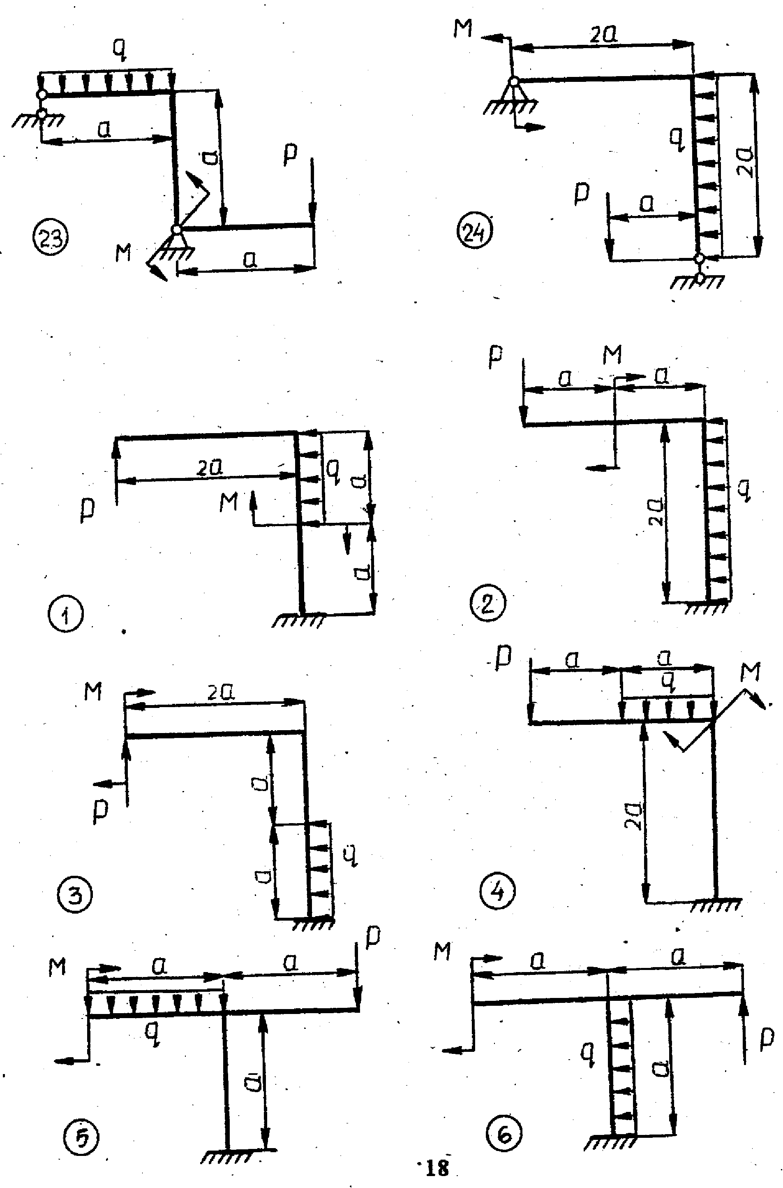
Задача 4-4
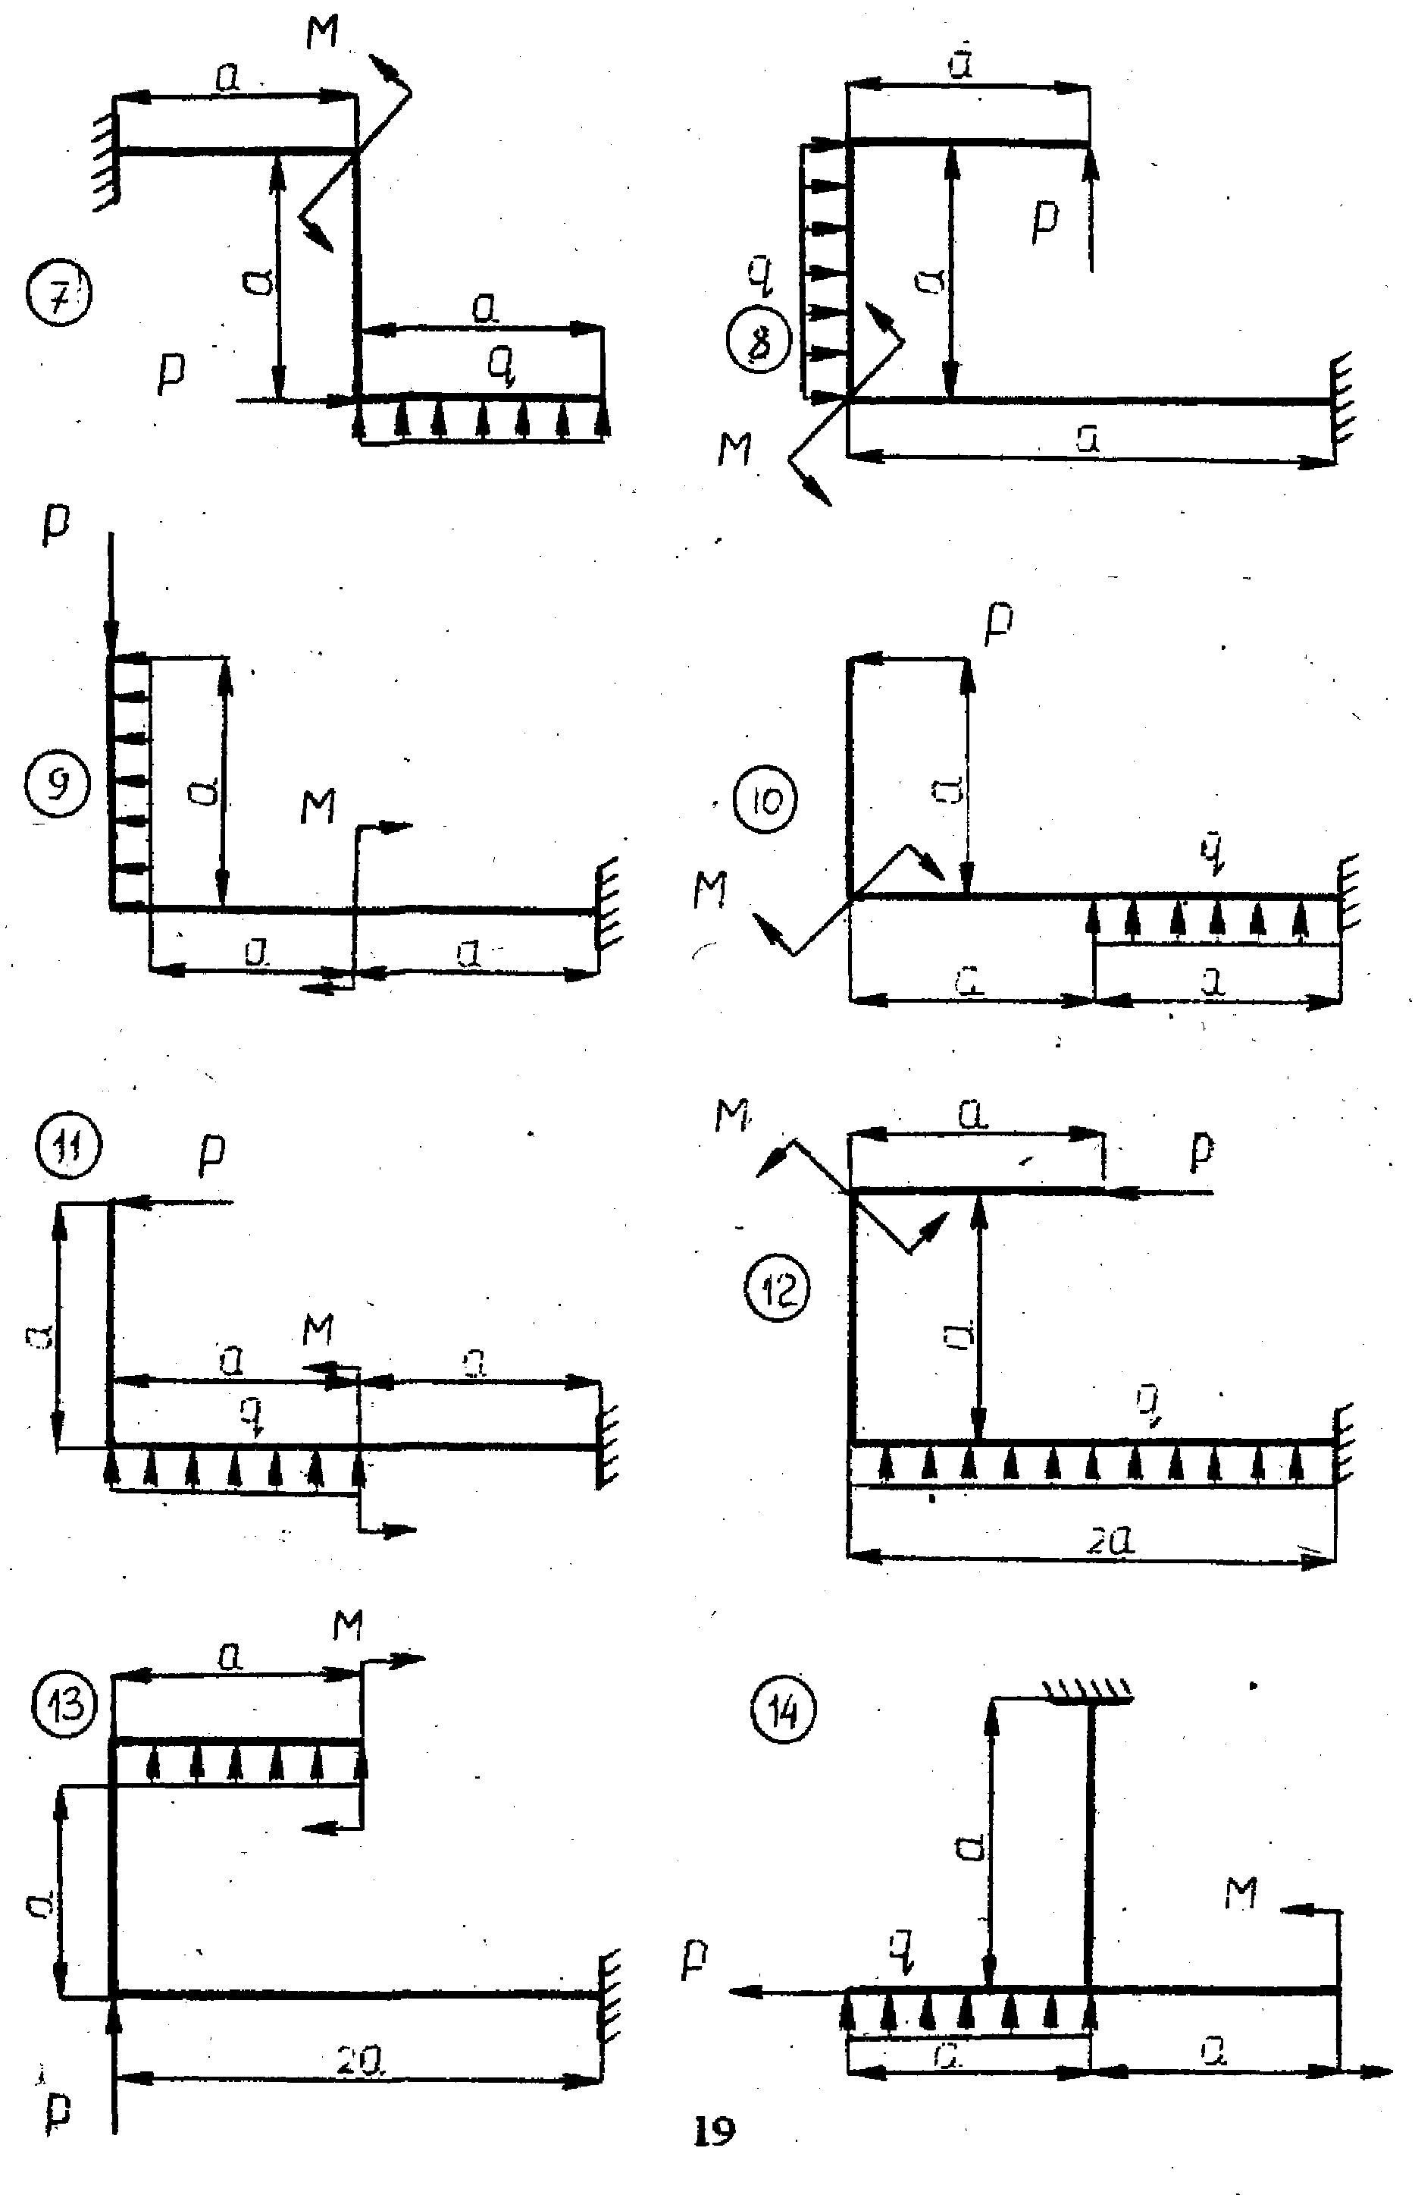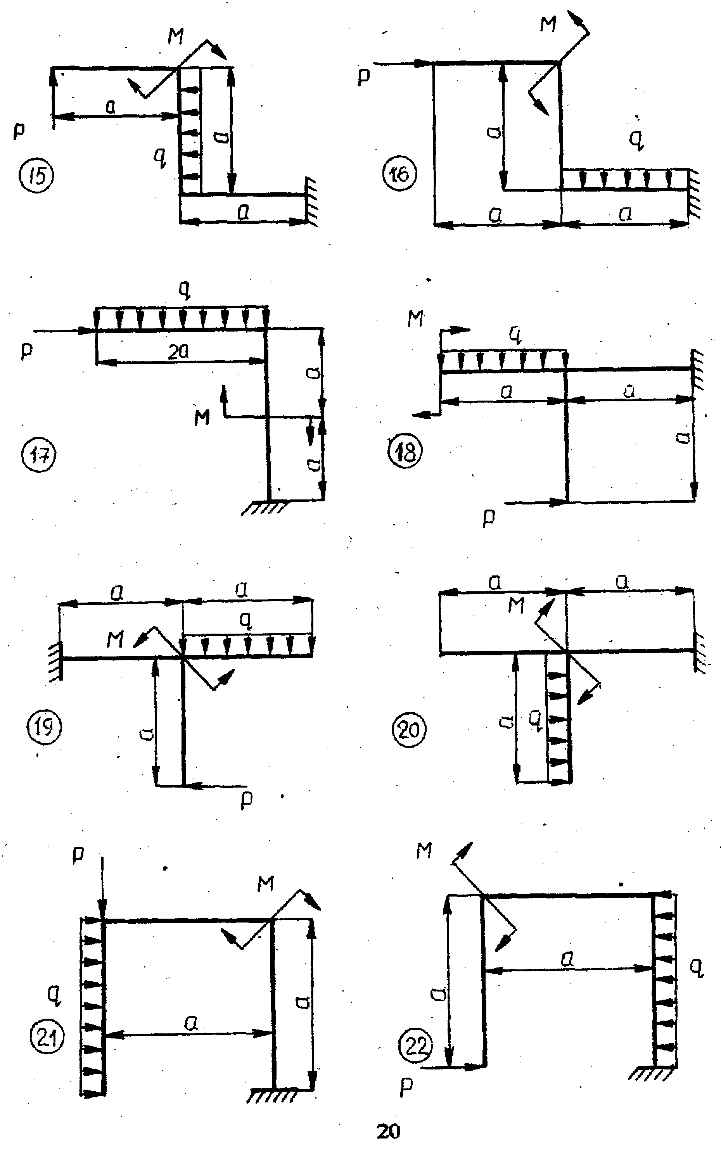
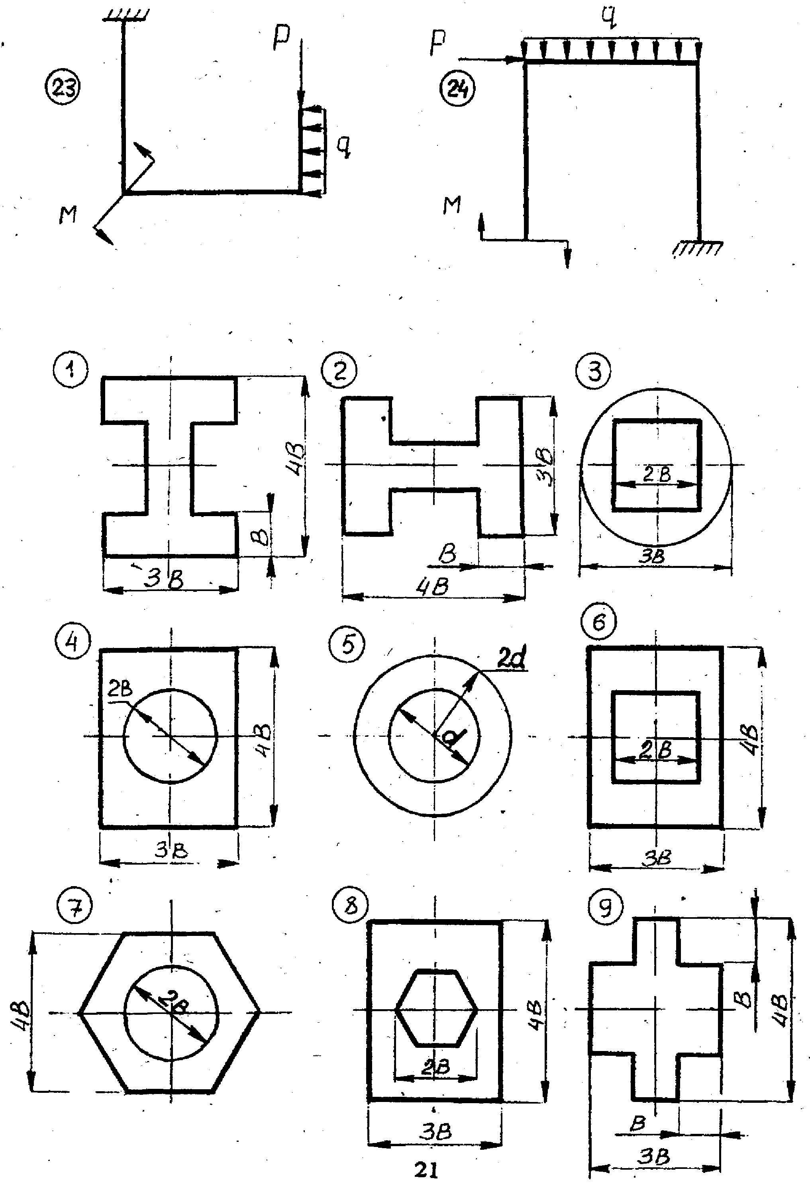

Форма сечения



